12) Mechanické vlnění, akustika

Mechanické vlnění

= šíření kmitání látkovým prostředí

* Nepřenáší se látka, ale energie
* Prostředí složeno z velkého množství částic, mezi kterými existuje vazba
* Nucené kmitání jedné částice se postupně přenáší na další částice
* Částice prostředí se nepřemisťují v prostoru, jen kmitají kolem rovnovážných poloh
* Druhy vlnění: vlny postupné příčné, vlny postupné podélné, vlny stojaté příčné, vlny stojaté podélné
* Vlnová délka – vzdálenost, kterou vlna urazí za periodu T:

λ [m] $λ=\frac{v}{f}$

v rychlost šíření vlnění (fázová rychlost)

f frekvence vlnění

Vlnění postupné

* Kmitání se ze zdroje vlnění postupně přenáší do bodů vzdálenějších od zdroje
* Přenáší se pouze energie kmitavého pohybu ze zdroje do prostředí, které zdroj obklopuje
* Postupuje určitou rychlostí a určitým směrem
* **Vlnění příčné** – částice kmitají ve směru kolmém na směr šíření vlnění (např. vlny na vodní hladině po vhození kamen, vlnění gumové hadice)
* **Vlnění podélné** – částice kmitají ve směru šíření vlnění (např. šíření zvuku)

Rovnice postupného vlnění

* Platí pro příčné i podélné vlnění
* Vztah určující okamžitou výchylku y daného bodu prostředí ve vzdálenosti x od zdroje a čase t:

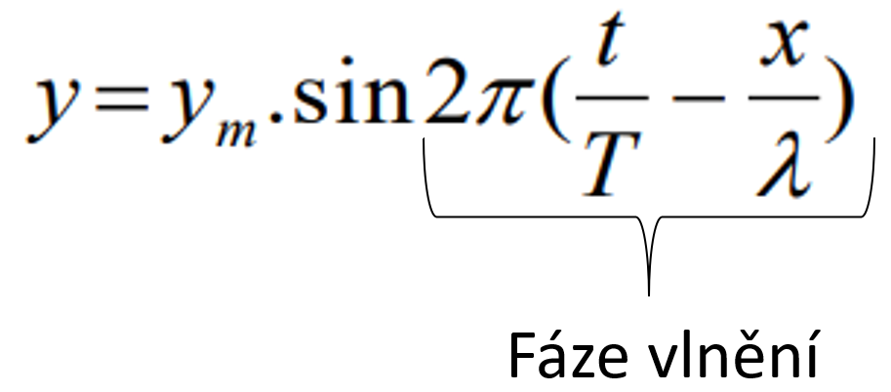

Fázový rozdíl

* Rozdíl dvou různých interferujících fází ve stejném čase
* d = |x2 – x1| → dráhový rozdíl vlnění – vzdálenost dvou bodů, ve kterých mají obě vlnění stejnou fázi

Interference (skládání) vlnění

* Pokud postupují pružným prostředím 2 nebo více vlnění, dochází pak k jejich skládání = interferenci

*(pružné prostředí = kmitání jedné částice se vzájemnou vazbou přenáší na další částici, současně se tak na tuto částici přenáší energie kmitavého pohybu)*

* Sčítáme výchylky jednotlivých vln: ys = y1 + y2
* 3 typy interference:

1. **Stejná vlnová délka a amplituda výchylky**

* Využíváme vzorec pro výpočet fázového rozdílu (d ≠ 0)

1. **Interferenční maximum**

* Speciální případ (stejná rychlost a vlnová délka a rozdílná amplituda)
* Dráhový rozdíl = lichý počet půlvln
* Vlny se setkávají s opačnou fází
* Při stejné amplitudě se vlny vyruší

1. **Interferenční minimum**

* Speciální případ (stejná rychlost a vlnová délka a rozdílná amplituda)
* Dráhový rozdíl = sudý počet půlvln
* Vlny se setkávají se stejnou fází

Stojaté vlnění (chvění)

* Vzniká při neustálém harmonickém kmitání jednoho konce, na druhém konci se odráží a vzniká interference dvou vlnění, přímé a odražené, která postupují stejnou rychlostí a opačnými směry
* Na tyči / struně (kytary) upevněné na obou koncích vzniká odrazem vlnění od konce tyče a interference obou vln
* Dojem ustáleného stavu, že se vlna nehýbe

Uzly = body, které se nehýbají

Kmitny = body kmitající s maximální amplitudou

* Pro počet kmiten k (půlvln): $l=k·\frac{λ}{2}$ → $λ=\frac{2l}{k}$

l délka tyče

* Uzly od sebe vzdáleny λ/2, kmitny λ/4 od uzlu a sousední kmitny o λ/2
* **Základní frekvence** stojatého vlnění f0 je dána:

$f_{0}=\frac{v}{λ}= \frac{v}{2l}$

v rychlost postupného vlnění, ze kterého stojaté vlnění interferencí vzniklo

→ tahle frekvence odpovídá nejmenšímu možnému počtu půlvln

Pro k > 1 máme vyšší harmonickou frekvenci:

*f = k · f0*

Odraz vlnění od koncového bodu

**1) Odraz vlnění na pevném konci** – odražená vlna má opačnou fázi než vlna původní

**2) Odraz vlnění na volném konci** – odražená vlna má stejnou fázi než vlna původní

Šíření vlnění v prostoru

* **Huygensův princip:**
  + V izotropním prostředí – stejná rychlost do všech směrů
  + Každý bod vlnoplochy, do něhož dospělo vlnění v určitém okamžiku, můžeme pokládat za zdroj elementárního vlnění, které se z něho šíří v elementárních vlnoplochách
  + Vlnoplocha v dalším časovém okamžiku je vnější obalová plocha všech elementárních vlnoploch ve směru, v němž se vlnění šíří

*Vlnoplocha = plocha, jejíž body kmitají se stejnou fází = plocha s body, do kterých vlnění dospělo ze zdroje za tutéž dobu*

* + Pomocí Huygensova principu lze odvodit zákon lomu a odrazu vlnění
* **Zákon lomu vlnění:**

Obsah obrázku text, hodiny

Popis se vygeneroval automaticky.

n index lomu



* **Zákon odrazu vlnění:** odražený paprsek zůstává v rovině dopadu

**α = α'**

* **Ohyb vlnění:**
* Nastane, pokud je v cestě vlnění překážka malých rozměrů, díky ohybu vlnění se vlnění dostane i za překážku
* Nastane také, je-li v překážce větších rozměrů otvor, za otvorem se vlnění šíří opět všemi směry (Huygensův princip)
* Čím větší má vlnění vlnovou délku tím snadněji dochází k jeho ohybu, ale aby ohyb nastal musí být vlnová délka stejná nebo větší než otvor

Zvuk a jeho vlastnosti

Akustika = nauka o zvuku

**Zvuk = mechanické vlnění**, které vnímáme sluchem

20 Hz – 20 kHz

* **Ultrazvuk:** > 20 kHz:
* **Echolokace** = vnímaní pomocí ultrazvuku: vlny se odrazí od rozhraní mezi tělesem a jeho okolí zpět, následně se sestaví obraz (podobné využití jako vidění), využívají ji delfíni nebo netopýři a člověk pomocí sonaru (– orientace pomocí echolokace pod vodou) např. při hledání ryb
* **Lékařství** (zobrazí např. ledviny, játra, žlučník, močový měchýř, velké cévy apod.)
* **Infrazvuk:** < 20 Hz (nebezpečné pro člověka → zakázaná zbraň, zaznamenání zemětřesení, sopečné činnosti – pohyb zemských desek, zkoumání složení země, komunikace zvířat – sloni, zdroj: chvění budov / strojů)
* Infrazvuk a ultrazvuk je pro člověka neslyšitelný
* Zvuk závisí na teplotě prostředí, druhu prostředí apod.
* Např. v kapalinách a pevných látkách se šíří rychleji než v plynech
* Akustická intenzita (I):

I [W/m2]

* Hladina akustické intenzity (L):

LI [dB] $L_{I}=10\log{\frac{I}{I_{0}}}$

* Práh slyšení = nejmenší intenzita, kterou je lidské ucho schopno vnímat: I0 = 10-12 W/m2, to odpovídá hladině 0 dB
* Práh bolesti = intenzita zvuku, při které v uchu vzniká bolestivý pocit: 1 W·m-2, to odpovídá hladině 120 dB

Dopplerův jev

* Změna frekvence přijímaného vlnění způsobená nenulovou vzájemnou rychlostí vysílače a přijímače
* Zdroj zvuku a přijímač se přibližují → vyšší frekvence
* Zdroj zvuku a přijímač se vzdalují → nižší frekvence

f1 frekvence přibližujícího se zdroje zvuku Z

f2 frekvence vzdalujícího se zdroje zvuku Z

f frekvence zdroje Z

vZ rychlost zdroje

v rychlost zvuku

Active Noise – Canceling

* Miniaturní mikrofony snímají frekvence a intenzitu hluku okolí a do uší posílají opačný signál
* Vnější hluk se v kombinaci s tímto signálem vyruší